4- self join

الـ Self Join هو استخدام لعبارة الاستعلام (Query) في قاعدة البيانات للانضمام (Join) بين جدول ونفسه، أو بين صفوف في الجدول نفسه. يستخدم Self Join عندما يكون لديك جدول يحتوي على بيانات ذات علاقة يمكنك الوصول إليها عن طريق الانضمام بين صفوف الجدول نفسه.

الاستعلامات التي تستخدم Self Join تكون غالبًا تحتاج إلى مفتاح خارجي يرتبط بنفس الجدول لتحديد العلاقة بين الصفوف. هذا المفتاح الخارجي يسمى عادةً مفتاح الانضمام (Join Key).

هنا مثال بسيط لكيفية استخدام Self Join:

لنفترض أن لدينا جدول يسمى "Employees" يحتوي على معلومات حول الموظفين، ولكن يحتوي أيضًا على معلومات حول المدير الخاص بكل موظف. يمكن استخدام Self Join للعثور على اسم المدير لكل موظف.

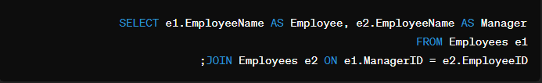

في هذا المثال:

- يتم استخدام Self Join للانضمام بين الجدول "Employees" (موظفين) مرتين، حيث يتم استخدام اسماء الجدول المختلفة e1 و e2 لتمييز بين الصفوف في الجدول.

- يتم الانضمام بين الجدولين عبر الحقل "ManagerID" في الجدول، حيث يتم استخدامه للربط بين الموظف والمدير الخاص به.

هذا هو الشرح الأساسي لـ Self Join وكيفية استخدامه في قواعد البيانات للعمل مع بيانات ذات علاقة داخل الجدول نفسه.